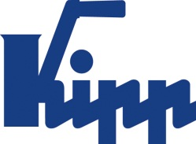

Tisková zpráva Sulz am Neckar, říjen 2014

Bezpečné a pohodlné zafixování

Rychloupínače KIPP nyní i v nerezu

Rychloupínače slouží ke spolehlivému uchycení konstrukčních a montážních dílů. Zejména při výrobě strojů a nástrojů umožňují vytvoření stabilních, časově omezených spojů bez velkého vypětí sil. Nyní jsou osvědčené rychloupínače k dispozici i v nerezovém provedení.
Rychloupínač KIPP disponuje jedinečným uvnitř se nacházejícím uzavíracím systémem, který posiluje bezpečnost. Zajištění se uskuteční se slyšitelným cvaknutím, odjištění lze provést pouze tahem za třmen. Kromě vysokého koeficientu bezpečnosti boduje rychloupínač i svojí dlouhou životností. Díky bezúdržbovým a vysoce kvalitním pouzdrům kloubu odolá bez obtíží více než 300.000 upínacím cyklům.
Další pozoruhodností je zvlášť ergonomicky tvarované držadlo z polyamidu, které se snadno obsluhuje. Zvětšený volný prostor mezi upínacím ramenem a držadlem zvyšuje komfort obsluhy a zabraňuje vzniku pohmožděnin. Otevírání a zavírání upínače tak lze provádět snadno, pohodlně a bezpečně i v pracovních rukavicích.
Rychloupínače KIPP lze stejně rychle připevnit jako povolit a umožňují úplné uvolnění a nerušené odebrání obrobku. Způsob činnosti spočívá na principu pákového převodu. Dosud byl rychloupínač k dispozici v jednom provedení z oceli s povrstvením nitrox. Nyní dodává společnost HEINRICH KIPP WERK veškeré modely rychloupínače a rozsáhlé příslušenství, jako jsou přítlačná vřetena, i v nerezu.

Znaky s mezerami:
Nadpis: 35 znaků
Pre-head: 30 znaků
Text: 1.362 znaků
Celkově: 1.427 znaků

HEINRICH KIPP WERK KG
Stefanie Beck, Marketing
Heubergstraße 2
72172 Sulz am Neckar

Telefon: 07454 793-30
e-mail: s.beck@kipp.com

Další informace a tiskové fotografie
Viz: www.kipp.com, region: Německo, rubrika: News/Pressebereich

Fotografie

Text k obrázku:
Nyní jsou osvědčené rychloupínače k dispozici i v komfortním a uživatelsky příjemném nerezovém provedení. Foto: KIPP

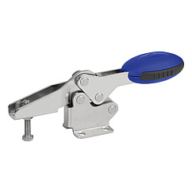
Obrazový soubor:
KIPP_Schnellspanner_horizontal_K0660.jpg

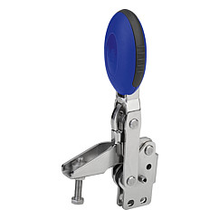
Obrazový soubor:
KIPP_Schnellspanner_vertikal_K0663.jpg

Práva k obrázkům: Schváleno pro zveřejnění v odborných médiích bez licenčních poplatků a nároků na honorář.
S prosbou o uvedení zdroje a dokladu.

